揚げたて天ぷら専門店くう天 年越し天ぷら販売
本年もたくさんのご愛顧を賜り、ありがとうございました。
本年の営業は12月29日までとなりますが、12月31日限定で【くう天 年越し天ぷら】を販売いたします。 お受け取り日時 12月31日 11：00～14：30

●年越し天ぷらは予約限定とさせていただきます。
予約限定
●ご予約申込書、お客様控えをご記入の上、店舗へご持参ください。
●FAX、メールでのお申し込みも可能です。
●お受け取りは店頭のみ、配達は承っておりません。
●お受け取り指定時間にお客様控えをご持参の上、店舗にてお受け取り下さい。
くう天年越し天ぷらご予約申込書 ※お申込み締め切り 12月29日まで 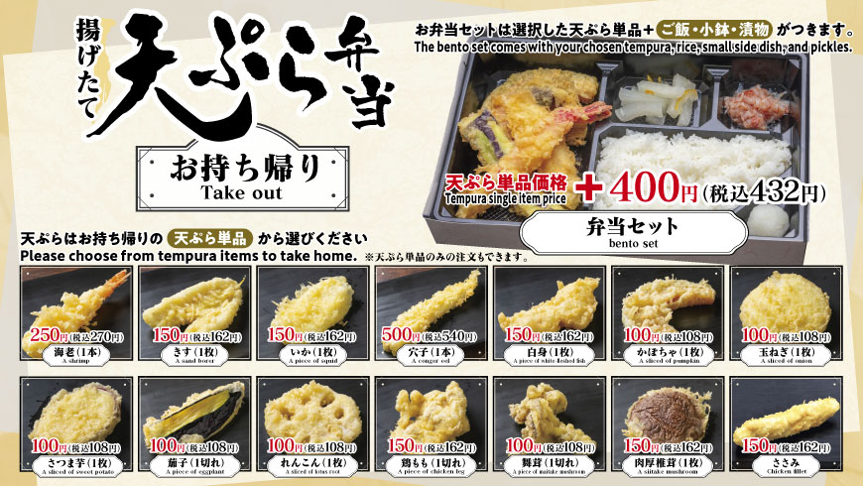
年越しセット | 海老1本 いか1枚 南瓜1枚 茄子1切れ 椎茸1/2枚 | 650円（税込702円）
お名前 | 様 | お受取り日時 | 12/31 時 分
電話番号 |  | 合計金額 | 円

海老 【 本】 | きす 【 枚】 | いか 【 枚】 | 穴子 【 本】 | 白身 【 枚】
かぼちゃ【 枚】 | 玉葱 【 枚】 | さつま芋【 枚】 | 茄子 【 切】 | れんこん【 枚】
鶏もも【 切】 | 舞茸 【 切】 | 椎茸 【 枚】 | ささみ【 切】 | 天だし / 塩
年越しセット 海老1本 いか1枚 南瓜1枚 茄子1切れ 椎茸1/2枚 【 セット】
●お受け取り日時 12月31日 11：00～14：30の間でお選びください。
●ご注文数をご記入ください ●天だし、塩をご希望の際は〇で囲んで下さい
〈切り取り〉
お名前 | 12/31  時 分 受取 | 合計金額  円
お客様控え
海老 【 本】 | きす 【 枚】 | いか 【 枚】 | 穴子 【 本】 | 白身 【 枚】
かぼちゃ【 枚】 | 玉葱 【 枚】 | さつま芋【 枚】 | 茄子 【 切】 | れんこん【 枚】
鶏もも【 切】 | 舞茸 【 切】 | 椎茸 【 枚】 | ささみ【 切】 | 天だし / 塩
年越しセット 海老1本 いか1枚 南瓜1枚 茄子1切れ 椎茸1/2枚 【 セット】
お申込みは店頭又はFAX〈0995-46-3434〉、メール〈info@ku-ten.com〉にて受付いたします。

